# Acceder con Firezilla a vuestro hosting

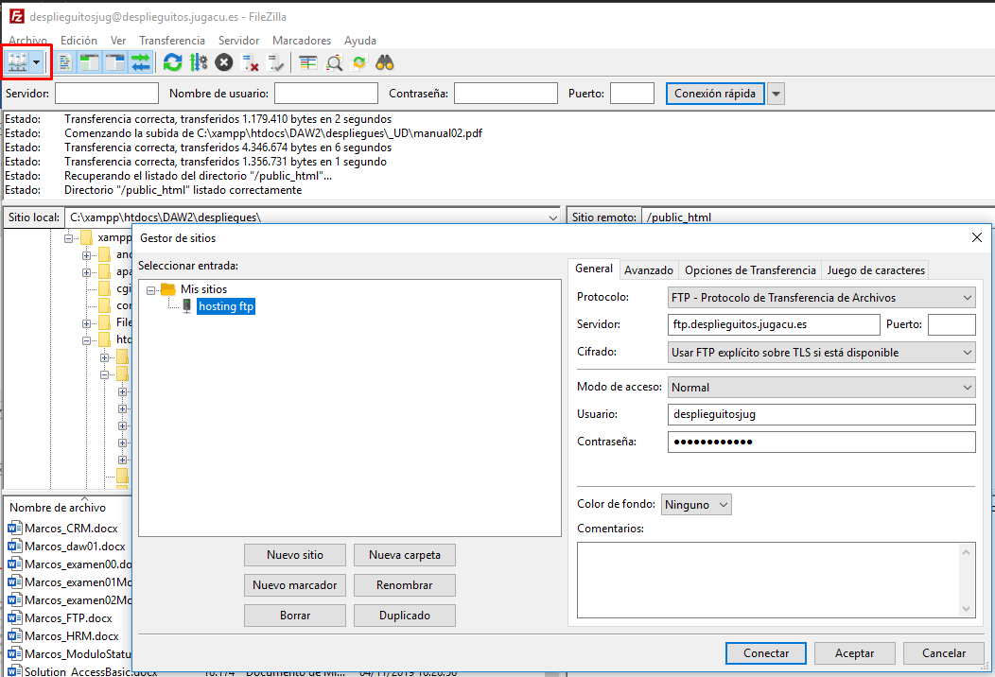

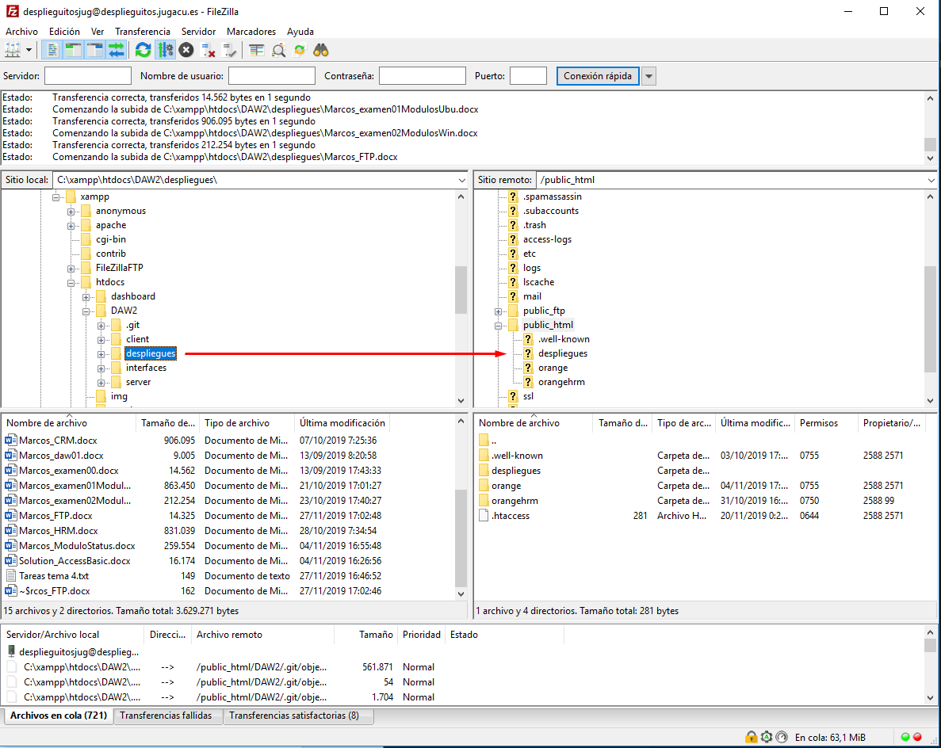

# Crea usuario que acceda solo a un directorio de descargas

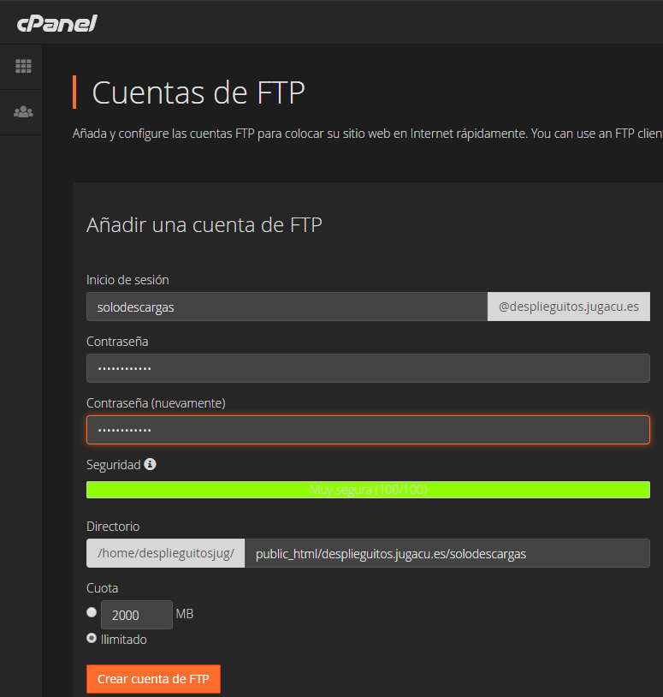

# Aplicaciones para discos virtuales y gestion documnetal en la nube open source

## NextCloud

